Das Bevölkerungswachstum Indiens und
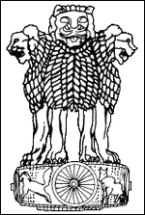
die Frage der Entwicklung und der Ernährung seiner Bevölkerung

Die Entwicklung der indischen Bevölkerung

M1. Indien von Carl Haub, Februar 2009
Aus: Berlin-Institut für Bevölkerung und Entwicklung, Bevölkerungspolitik
"Im Jahr 2008 erreichte Indiens Bevölkerung 1,15 Milliarden Menschen, nachdem das Land im Mai 2000 die Milliarden-Grenze überschritten hatte. Mit dieser Einwohnerzahl ist Indien das zweitbevölkerungsreichste Land nach China, das 1,32 Milliarden Menschen zählt.
Doch weil seine Bevölkerung schneller wächst als die chinesische, wird Indien wahrscheinlich noch vor 2025 das bevölkerungsreichste Land der Welt sein. Jährlich werden 27 Millionen Menschen geboren und 8,7 Millionen Menschen sowie 1,5 Millionen Säuglinge sterben.
Das seit 1947 unabhängige Indien erkannte das Bevölkerungswachstum schon sehr früh als Problem. Die Fertilität erreichte damals mit durchschnittlich sechs Kindern pro Elternpaar ein hohes Niveau. Die Lebenserwartung von nur 40 Jahren spiegelte die Probleme wider, mit denen das Land in der öffentlichen Gesundheitsversorgung kämpfte. Es lag auf der Hand, dass ein höherer Lebensstandard und eine bessere gesundheitliche Versorgung angesichts der wachsenden Bevölkerung nur sehr schwer zu erreichen waren. Indien war das erste Land, das sich 1952 für eine Politik aussprach, die das Bevölkerungswachstum senken sollte. [...] Heute ist die durchschnittliche Kinderzahl pro Frau mit drei Kindern nur halb so groß wie damals, als erste Maßnahmen der Bevölkerungspolitik bekannt gegeben wurde. Und die Lebenserwartung bei Geburt ist auf 65 Jahre angestiegen."
Beschreibe die Entwicklung der indischen Bevölkerung zwischen 1947 und 2008 anhand der Tabelle.

 | 1947 | 2008
Fertilität = Kinderzahl pro Frau
Lebenserwartung
Einwohnerzahl | 340.000.000
Nenne Gründe für das sinkende Bevölkerungswachstum.
M2. Modell des demographischen Übergangs:
Bevölkerungswissenschaftler nennen die Entwicklung von hohen zu niedrigen Todes- und Geburtenraten den demografischen Übergang. In dessen Verlauf geht zuerst die Sterblichkeit zurück und später die Geburtenzahl. In der Zwischenphase kommt es zu einem raschen Anwachsen der Bevölkerung.

Die Geburtenrate:_______________
_____________________________
Die Sterberate:_________________
_____________________________
Hoch-
Niedrig-
ÜBER- gang
°/°°Die Zwischenphase des Bevölkerungswachstums
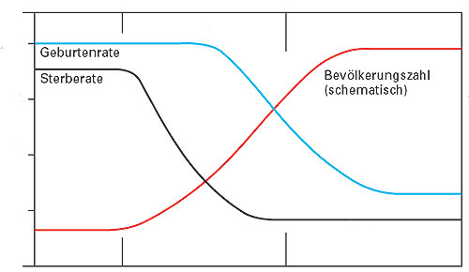
M3. Historisches Weltbevölkerungswachstum 1750-2000

Daten der vereinigten Nationen (UN)
A. Bevölkerung in Millionen im Jahr
 | 1750 | 1800 | 1850 | 1900 | 1950 | 1995 | 2000
Welt | 791 | 978 | 1262 | 1650 | 2520 | 5716 | 6158
Afrika | 106 | 107 | 111 | 133 | 224 | 728 | 832
Asien | 502 | 635 | 809 | 947 | 1403 | 3458 | 3736
Lateinamerika | 16 | 24 | 38 | 74 | 166 | 482 | 524
Nordamerika | 2 | 7 | 26 | 82 | 166 | 293 | 306
Europa | 163 | 203 | 276 | 408 | 549 | 727 | 730
Ozeanien | 2 | 2 | 2 | 6 | 13 | 29 | 31
B. Durchschnittliche Wachstumsrate in % im Zeitraum
 | 1750-  1800 | 1800-  1850 | 1850-  1900 | 1900-  1950 | 1950-  1995 | 1995-  2000
Welt | 0,43 | 0,51 | 0,54 | 0.85 | 1,84 | 1,50
Afrika | 0,02 | 0,07 | 0,36 | 1,05 | 2,65 | 2,71
Asien | 0,47 | 0,49 | 0,32 | 0,79 | 2,03 | 1,56
Lateinamerika | 0,81 | 0,92 | 1,34 | 1,64 | 2,40 | 1,69
Nordamerika | 2,54 | 2,66 | 2,32 | 1,42 | 1,27 | 0,87
Europa | 0,44 | 0,62 | 0,79 | 0,60 | 0,63 | 0,08
Ozeanien | 0,00 | 0,00 | 2,22 | 1,55 | 1,80 | 1,34

Daten: UN (1994); aus: Herwig Birg: Die Weltbevölkerung. Dynamik und Gefahren. München: C.H. Beck. 1996, S. 51

M4. Das Weltbevölkerungswachstum 2008
Aus: deutsche Stiftung Weltbevölkerung
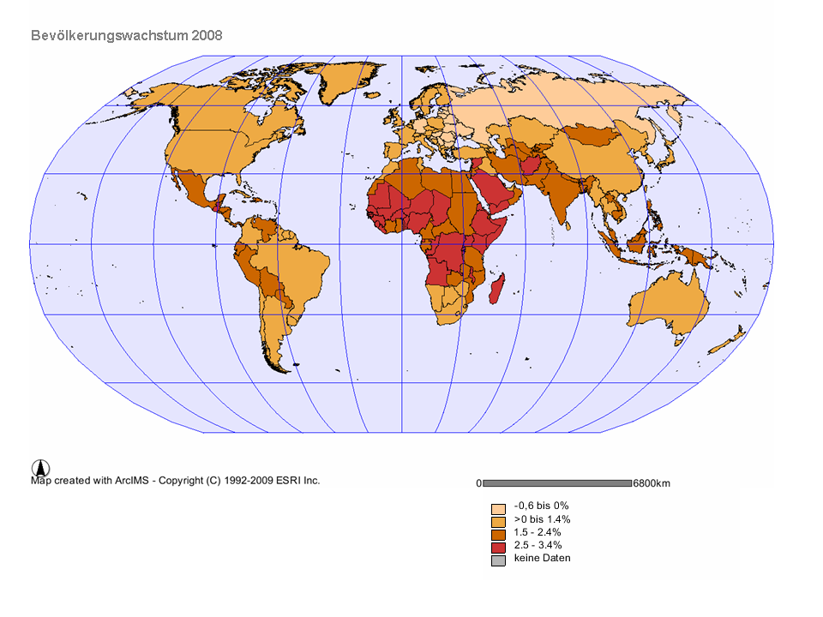
Wo nimmt die Bevölkerung heute noch stark zu?

Strategien zur Beschränkung des Bevölkerungswachstums

M5.Die Familienplanung in Indien
Aus: Information zur politischen Bildung, Heft 257 (1997), Gesellschaftliche Strukturen von Joachim Betz
Zum Zeitpunkt der Unabhängigkeit betrug die Bevölkerungszahl Indiens bereits 340 Millionen, danach stieg die Wachstumsrate durch Rückgang der Sterblichkeit und allmähliche Verlängerung der Lebenserwartung auf knapp 2,5 Prozent pro Jahr in den sechziger und siebziger Jahren, um danach langsam wieder zu sinken. Mittlerweile ist auch die Zahl der Kinder deutlich von 5,2 (1971) auf 3,6 (1991) zurückgegangen, der Anteil der Ehepaare, die Verhütungsmittel nutzen, von zwölf auf 43 Prozent (1993) gestiegen.
Die Bevölkerungsplanung und Familienpolitik in Indien sieht schon auf eine lange Geschichte zurück. Erste Anfänge datieren auf den Beginn der fünfziger Jahre. Ab 1961 wurde eine aktivere Politik betrieben mit öffentlichen Kampagnen, Sterilisationen, der Einstellung von Beratungspersonal und der Bereitstellung von Verhütungsmitteln.
° In Indien wie anderswo nimmt die Zahl der Kinder pro Familie mit steigendem Einkommen und Bildungsstand (vor allem der Frauen) ab.
° Regional blieb das Bevölkerungswachstum vor allem in rückständigen, wenig urbanisierten Bundesstaaten hoch.
Welche Strategien hat Indien eingeführt um das Bevölkerungswachstum zu bremsen?
M6. Eine regionale und weltweit ungleiche Entwicklung
- Welche Kontraste weißt das Diagramm auf?
- Vergleiche den HDI Indiens mit dem Weltdurchschnitt?
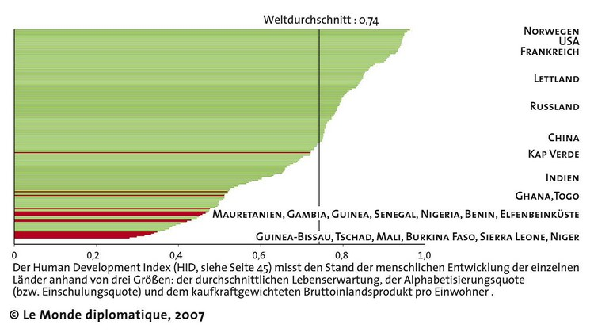
Mit den Anfang der 1990er Jahren eingeleiteten wirtschaftlichen Reformen begannen der wirtschaftliche Aufstieg des Landes und eine Hinwendung zu einer sozialen Marktwirtschaft. Heute gehört Indien in Wirtschaftszweigen wie der Informationstechnologie oder in der Forschung, hier ist vor allem die Biotechnologie zu nennen, zu den führenden Ländern in der Welt. Die globale wirtschaftliche Verflechtung des Landes ist hoch. Indien punktet mit einem zuletzt wieder gestiegenen Wirtschaftswachstum, und viele Wirtschaftsindikatoren zeigen eine positive Entwicklung. Aber mehr als ein Viertel der indischen Bevölkerung profitiert demnach nicht vom Aufstieg. 80% der Bevölkerung lebt gerade einmal von ein bis zu zwei US-Dollar am Tag. Regionale Unterschiede in der Wirtschaftseinwicklung sind sehr ausgeprägt.
Dr. Martin Peter Houscht, Internatiçonale Weiterbildung und Entwicklung gGmbh
http://liportal.inwent.org/indien/wirtschaft-entwicklung.html , Mai 2010
Die Grüne Revolution: eine Intensivierung der Bodennutzung als Lösung für wachsende Nährungsbedürfnisse

M7. Die Grüne Revolution in Indien von Andrzej Rybak (Bombay)
Aus: Financial Times Deutschland 7.08.2007
"Zuckerroh: Das reichte kaum, um die Familie zu ernähren. Patil wollte aufgeben, als Tagelöhner in die Stadt gehen. Aber dann tauchten eines Tages Fremde in Loni Kalbhor auf: Mitarbeiter von Spinach, dem Lebensmittelzweig der Wadhwan-Gruppe. Sie erzählten von neuen Ladenketten und Hypermärkten, ermutigten die Bauern, ihre Produktion auf Gemüse umzustellen. "Niemand im Dorf hat gewusst, was diese Hypermärkte genau sind", erinnert sich Kailash. Doch die Spinach-Leute boten ihm Saatgut und Abnahmegarantien. Also sattelte er um: auf Chili, Tomaten, Blumenkohl. Heute verdient er viermal so viel. Das Land, das früher von Hungersnöten heimgesucht wurde, schickt sich nun sogar an, die Welt zu ernähren. Hier setzen die Konzerne an. "Wir wollen die indischen Felder mit der Welt verbinden", sagt Rakesh Bharti Mittals Bruder Sunil, Chef der Bharti-Gruppe. "Unsere Produktion muss binnen vier bis fünf Tagen auf den Tischen der westlichen Konsumenten landen."
- Was versteht man unter dem Begriff "Grüne Revolution"?
- Inwiefern bekämpft die Grüne Revolution Armut in Indien?

M8. Der Preis der industriellen Landwirtschaft
Aus: http://www.oekosystem-erde.de/html/moderne_zeiten.html, Jürger Paeger 2006-2010
"Dort, wo die Grüne Revolution sich durchgesetzt hat, hat sie die Erträge zum Teil verdoppelt, nach manchen Schätzungen verdanken bis zu 700 Millionen Menschen ihre Ernährung der Grünen Revolution. Auch hierfür gab es jedoch einen Preis: In vielen dieser Gebiete, etwa im Punjab, dem indischen Brotkorb, in dem auf 1,5 Prozent der Fläche Indiens 20 Prozent des indischen Weizens und 12 Prozent des indischen Reises erzeugt werden, ist heute das Grundwasser abgesunken und mit Pestiziden verseucht. In Indien versucht die Regierung die Probleme mit dem Bau von Wasseraufbereitungsanlagen zu lösen. Aber zahlreiche Bauern haben sich auch derart für Saatgut, Dünger und Pestizide verschuldet, dass viele im Selbstmord den einzigen Ausweg sahen - Schätzungen reichen bis zu 60.000 Selbstmorde für die Jahre 1988 bis 2006. Das Problem des Hungers wurde nicht gelöst."
Nenne die Vor- und Nachteile der Grünen Revolution.

M8. Bevölkerungswachstum und landwirtschaftliche Produktion
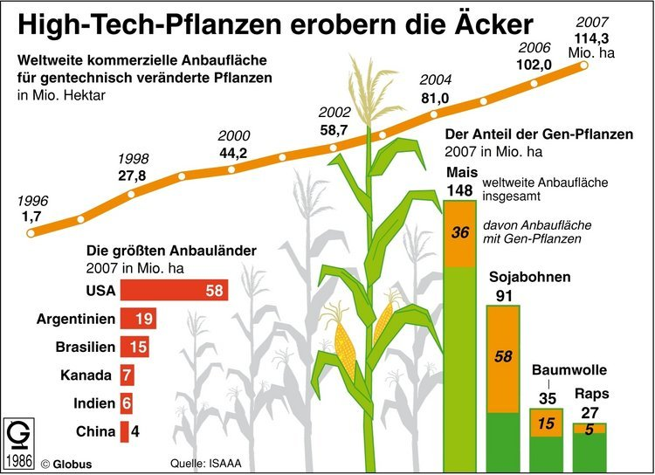
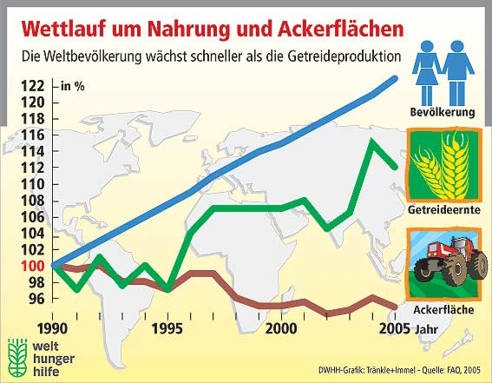
Womit versucht Indien seine Bevölkerung zu ernähren? Mit welchem Erfolg?

- Anhang -
Ein indisches Beispiel für eine nachhaltige Landnutzung


M9. Das Maikaal Projekt in Zentralindien: ein Beispiel für nachhaltige Baumwollherstellung und –Verarbeitung
Aus: http://www.remei.ch/de/, Mai 2010
bioRe® verleiht Mode eine neue Qualität. Die Remei AG produziert nachhaltige Textilien aus Bio-Baumwolle und organisiert von der Masstabelle bis zur Lieferung Ihr gewünschtes Produkt. Zudem bieten wir Ihnen eine grosse Auswahl an verschiedenen Fasern & Garne an. Jedes Kleidungsstück aus bioRe®-Baumwolle trägt einen Zahlencode, der es ermöglicht seinen Weg über alle Produktionsstufen bis zur Anbauregion. bioRe® India Ltd ist weltweit eine der grössten Unternehmungen dieser Art. Die Bio-Baumwollunternehmung wurde 1991 gegründet. Das Ziel der Unternehmung ist die Lebensgrundlage von Kleinbauern über den biologischen Anbau von Baumwolle zu verbessern. In einem partnerschaftlichen Verhältnis erhalten Bauern landwirtschaftliche Beratung und Unterstützung im Erwerb von biologischen Produktionsmitteln. Der biologische Anbau ermöglicht Bauern, ihre landwirtschaftliche Produktion auf einer gesunden Grundlage aufzubauen, da keine Kredite für teure Chemikalien nötig sind und ihre Erträge stabiler werden. Damit reduziert sich die finanzielle Verwundbarkeit der Bauern. bioRe® India unterstützt die Bauern durch eine Abnahmegarantie der Bio-Baumwolle sowie durch eine Prämie zusätzlich zum lokalen Marktpreis. der bioRe® Baumwolle zurückzuverfolgen.
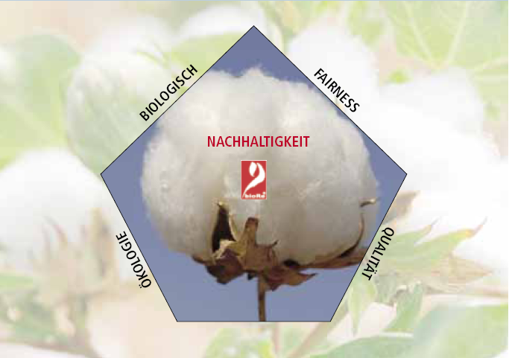

Tabelle 9a: Öko- und Sozialbilanz zweier T-Shirts aus herkömmlichem und kontrolliert biologischem Anbau
 |  | herkömmliches T-Shirt | Maikaal-T-Shirt
Transport |  | Kasachstan, Türkei, Taiwan, Polen, Frankreich, Bangladesch, Deutschland = 33 000 km | Indien, Deutschland/Schweiz = 8 000 km
Baumwollanbau
Auswirkungen auf die Umgebung der Felder | - Versalzung  - Verringerung der Bodenfruchtbarkeit durch Einsatz von Dünge-, Pflanzen-schutz- und Entlaubungsmitteln |  | - Verhindern einseitiger Beanspruchung des Bodens durch Fruchtwechsel und Mischkulturen  - biologische Schädlingsbekämpfung  - organische Düngung
Wasserverbrauch pro Kilogramm Baumwolle | z.B. im Sudan 29 Kubikmeter Wasser |  | überwiegend Regenbewässerung
Auswirkungen auf die Feldarbeiter und die einheimische Bevölkerung | - Verseuchung des Trinkwassers durch Pflanzenschutzmittel und Entlaubungsmittel (Vergiftungserscheinungen)  - Vertreibung der einheimischen Bevölke-rung durch großflächige Plantagen und Stauseen  - 50-60 Arbeitsstunden pro Woche, nied-rige Löhne, Kinderarbeit |  | - stärkere Handarbeit (Jäten, Kultivierung des Bodens, Ernte etc.)  - mehr Geld (20% höhere Preise) da-durch Ausgleich der Ernteeinbußen  - Einsparungen bei den Produktionskosten  - langfristige Abnahmegarantien  - Beratung durch Agrarberater  - Mitspracherecht im gesamten Produktionsprozess

